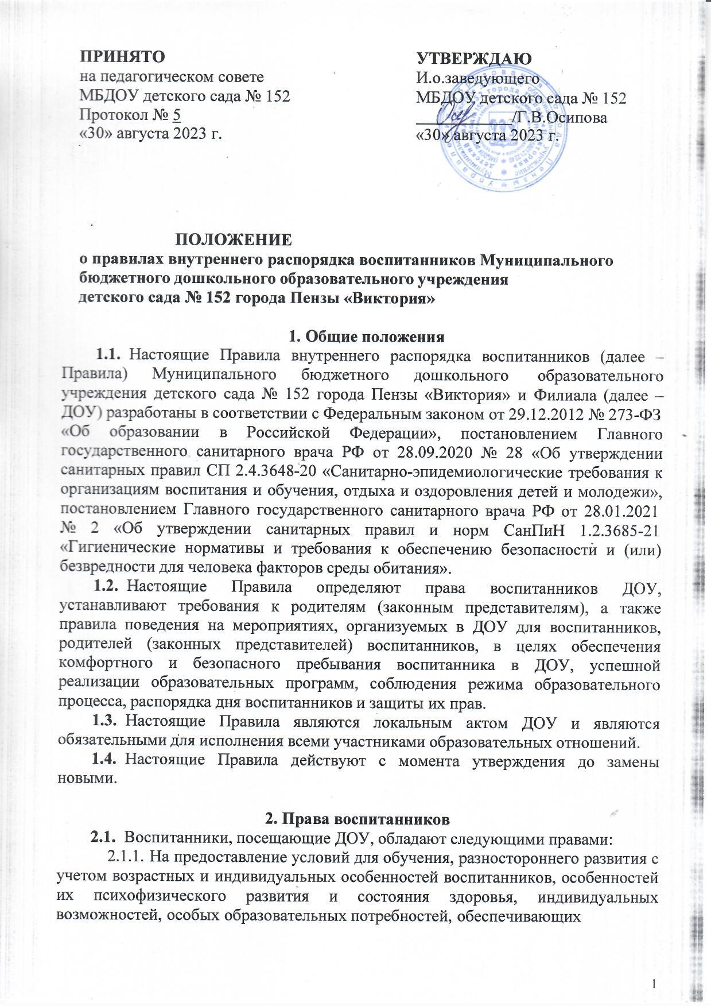

коррекцию нарушений развития и социальную адаптацию воспитанников, в том числе воспитанников с ограниченными возможностями здоровья.

* + 1. Своевременное прохождение комплексного психолого-медико- педагогического обследования в целях выявления особенностей в физическом и (или) психическом развитии и (или) отклонений в поведении.
    2. Получение социально-педагогической и психологической помощи, логопедической и медицинской помощи, бесплатной психолого-медико- педагогической коррекции.
    3. В случае необходимости с согласия родителей (законных представителей) и на основании рекомендаций психолого-медико-педагогической комиссии обучение по адаптированной образовательной программе дошкольного образования.
    4. Уважение человеческого достоинства, защиту от всех форм физического и психического насилия, оскорбления личности, охрану жизни и здоровья.
    5. Свободу совести, информации, свободное выражение собственных взглядов и убеждений.
    6. Развитие творческих способностей и интересов, включая участие в конкурсах, олимпиадах, выставках, смотрах, физкультурных мероприятиях, спортивных мероприятиях, в том числе в официальных спортивных соревнованиях, и других массовых мероприятиях.
    7. Поощрение за успехи в учебной, физкультурной, спортивной, общественной, научной, научно-технической, творческой, экспериментальной и инновационной деятельности.
    8. Бесплатное пользование необходимыми учебными пособиями, средствами обучения и воспитания, предусмотренными реализуемыми в ДОУ образовательными программами, библиотечно-информационными ресурсами.
    9. Пользование в порядке, установленном локальными нормативными актами ДОУ, лечебно-оздоровительной инфраструктурой, объектами культуры и объектами спорта.
    10. Иными академическими правами, предусмотренными законодательством Российской Федерации и локальными нормативными актами ДОУ.
    11. Бесплатный подвоз до образовательных организаций и обратно в случаях, установленных законодательством Российской Федерации.

# Правила посещения ДОУ

* 1. Комплектование групп ДОУ, увеличение или уменьшение их количества в зависимости от текущей ситуации осуществляются по решению ДОУ в порядке и на условиях, предусмотренных действующим законодательством и локальными нормативными актами.
  2. Режим работы ДОУ и длительность пребывания в группе определяются действующим законодательством и локальными нормативными актами ДОУ.
  3. Основу образовательной деятельности в ДОУ составляет установленный распорядок сна и бодрствования, приемов пищи, гигиенических и оздоровительных процедур, режима занятий, прогулок. Родители

(законные представители) воспитанников обязаны соблюдать установленный в ДОУ распорядок и режим занятий.

* 1. Приводят в ДОУ и забирают из ДОУ воспитанников родители (законные представители) либо уполномоченные ими лица. Сведения об уполномоченных лицах предоставляются родителями (законными представителями) воспитанников заведующему ДОУ заблаговременно в форме и порядке, предусмотренными локальным нормативным актом ДОУ.

В случаях, когда один из родителей (законных представителей) воспитанника лишен родительских прав или ограничен в родительских правах в установленном законом порядке, родитель (законный представитель), не лишенный родительских прав и не ограниченный в правах, обязан письменно проинформировать заведующего ДОУ об указанных ограничениях, а также поставить об этом в известность воспитателей группы и уполномоченного работника, осуществляющего утренний прием воспитанников.

* 1. Работники ДОУ обязаны удостовериться в личности лица, который приводит и забирает воспитанника из ДОУ.
  2. В случаях, когда воспитанника в ДОУ привел человек, не являющийся его родителем (законным представителем) или уполномоченным им лицом, воспитатель группы или уполномоченный работник ДОУ, осуществляющий прием воспитанников, обязан связаться с родителями (законными представителями) для выяснения сложившейся ситуации. При повторении указанной ситуации либо в случаях, когда возникает подозрение о нарушении прав и законных интересов воспитанника, возможных негативных последствиях для его жизни и здоровья, воспитатель группы или уполномоченный работник ДОУ, осуществляющий прием воспитанников, обязан уведомить о сложившейся ситуации заведующего ДОУ.

Заведующий ДОУ в случаях обоснованных подозрений о нарушении прав и законных интересов воспитанника, возможных негативных последствиях для его жизни и здоровья уведомляет о семье и сложившейся ситуации уполномоченные органы и организации, осуществляющие надзор за соблюдением прав несовершеннолетних.

* 1. В случаях, когда забирать воспитанника из ДОУ пришел человек, не являющийся родителем (законным представителем) или уполномоченным им лицом, воспитатель ДОУ обязан незамедлительно связаться с родителями (законными представителями) воспитанника для выяснения личности человека, пришедшего за ребенком, и причин возникновения сложившейся ситуации. В исключительном случае при условии, что воспитанник знаком с человеком, который пришел его забирать, после получения подтверждения со стороны родителя (законного представителя) сведений о лице, забирающем воспитанника, при удостоверении его личности воспитатель вправе отдать воспитанника при наличии письменного заявления данного лица с обоснованием причины, по которой он забирает воспитанника без заблаговременного извещения заведующего ДОУ, в форме и порядке, предусмотренных локальным нормативным актом ДОУ.

К исключительным случаям в целях настоящего пункта относятся чрезвычайные и непредотвратимые при данных условиях обстоятельства, не зависящие от родителей (законных представителей) воспитанника или уполномоченного ими лица:

ДОУ;

* + 1. транспортный коллапс либо иная невозможность добраться до
    2. состояние здоровья одного или обоих родителей (законных

представителей) или уполномоченного лица, требующее срочного медицинского вмешательства;

* + 1. иной непредвиденный в обычной жизни случай.
  1. Прием воспитанников в ДОУ осуществляется в рабочие дни ДОУ:
     1. с 07.30 до 08.00 в группы сокращенного дня (10-часовое пребывание);
     2. с 07.00 до 08.00 в группы полного дня (12-часового пребывания);

Прием воспитанников может осуществляться позже, но не позднее обеденного времени, при условии заблаговременного извещения воспитателя группы или уполномоченного работника ДОУ, осуществляющего утренний прием детей.

* 1. Родители (законные представители) или уполномоченные ими лица обязаны забрать воспитанников из ДОУ:
* до 17.30 из группы сокращенного дня;
* до 19.00 из группы полного дня;
* до 21.00 из группы продленного дня (круглосуточного пребывания).
  + 1. В исключительных случаях, когда родитель (законный представитель) воспитанника или уполномоченное им лицо не может забрать воспитанника вовремя, родитель (законный представитель) воспитанника обязан уведомить об этом воспитателя не позднее времени, указанного в пункте 3.9 настоящих Правил.

К исключительным случаям в целях настоящего пункта относятся чрезвычайные и непредотвратимые при данных условиях обстоятельства, не зависящие от родителей (законных представителей) воспитанника или уполномоченного ими лица:

* + - * транспортный коллапс либо иная невозможность добраться до ДОУ

вовремя;

* + - * состояние здоровья одного или обоих родителей (законных

представителей) или уполномоченного лица, требующее срочного медицинского вмешательства;

* + - * иной, непредвиденный случай.

Не относится к исключительным случаям установленный работодателем график работы родителей (законных представителей) воспитанника или уполномоченных им лиц, носящий постоянный характер.

Воспитатель уведомляет заведующего ДОУ о возникшей ситуации у родителей (законных представителей) воспитанника или уполномоченного ими лица и необходимости задержаться на рабочем месте либо передаче воспитанника для осуществления присмотра и ухода в группу продленного дня (14-часового пребывания).

* + 1. В случае, когда родители (законные представители) воспитанника не поставили в известность воспитателя ДОУ о невозможности своевременно забрать ребенка из ДОУ, а также когда воспитатель не смог связаться с родителями (законными представителями) воспитанника или уполномоченными ими лицами по данному вопросу, воспитатель уведомляет о сложившейся ситуации заведующего ДОУ.

Заведующий ДОУ по истечении одного часа задержки родителей (законных представителей) воспитанника или уполномоченных ими лиц и при отсутствии за это время какой-либо информации от родителей (законных представителей) уведомляет о безнадзорности ребенка уполномоченные органы и организации.

# Правила посещения ДОУ

* 1. Контроль утреннего приема воспитанников осуществляет воспитатель и (или) уполномоченный работник ДОУ, осуществляющий прием воспитанников, и (или) медицинский работник. Указанные лица опрашивают родителей о состоянии здоровья воспитанника, а также проводят бесконтактную термометрию.
  2. Выявленные больные воспитанники или воспитанники с подозрением на заболевание в ДОУ не принимаются.
  3. Воспитанников, заболевших в течение дня, изолируют от здоровых воспитанников (временно размещают в изоляторе) до прихода родителей (законных представителей) или уполномоченных ими лиц или направляют в медицинскую организацию. О таком направлении в медицинскую организацию родители (законные представители) воспитанника уведомляются незамедлительно.
  4. Родители (законные представители) обязаны приводить воспитанника или контролировать его приход в ДОУ здоровым, а также информировать воспитателей о каких-либо изменениях в состоянии здоровья воспитанника, произошедших дома.
  5. В случае заболевания воспитанника или о невозможности его прихода по другой причине родители (законные представители) воспитанника обязаны уведомить воспитателя, осуществляющего прием воспитанников в первый день отсутствия воспитанника.
  6. После перенесенного заболевания воспитанники принимают в ДОУ только при наличии медицинского заключения (медицинской справки). Если воспитанник был в контакте с больным COVID-19, он допускается при наличии медицинского заключения врача об отсутствии медицинских противопоказаний для пребывания в ДОУ.
  7. При наличии или выявлении у воспитанника аллергии или других особенностей здоровья и развития родители (законные представители) обязаны поставить в известность воспитателей и предоставить соответствующее медицинское заключение.
  8. В ДОУ запрещено выдавать детям какие-либо лекарственные препараты, за исключением случаев оказания первичной медико-санитарной помощи и скорой, в том числе специализированной, медицинской помощи в порядке, установленном законодательством в сфере охраны здоровья.

Родители (законные представители) воспитанников контролируют отсутствие у воспитанников доступа к лекарственным препаратам, их отсутствие в одежде и вещах воспитанника в ДОУ.

* 1. ДОУ обеспечивает организацию оказания первой помощи воспитанникам, в соответствии с законодательством Российской Федерации в сфере охраны здоровья воспитанников, педагогическими работниками и иными лицами, при наличии соответствующих навыков, в период пребывания воспитанников в ДОУ.

# Требования к внешнему виду воспитанников

* 1. Воспитанники посещают ДОУ в опрятном виде, чистой одежде и обуви.
  2. Воспитатель вправе сделать замечание родителям (законным представителям) воспитанника и потребовать надлежащего ухода за воспитанником, если внешний вид, одежда и обувь воспитанника неопрятны или не соответствуют настоящим Правилам.
  3. Родители (законные представители) воспитанников обеспечивают соответствие одежды, головного убора и обуви воспитанника текущему времени года и температуре воздуха, возрастным и индивидуальным особенностям. Одежда не должна быть слишком велика, обувь должна легко сниматься и надеваться, головной убор, в том числе в теплый период года, обязателен.
  4. Каждому воспитаннику выделяется индивидуальный шкафчик для хранения вещей. В шкафчике воспитанника должны быть:
* два пакета для хранения чистого и использованного белья;
* сменная обувь с фиксированной пяткой (желательно, чтобы ребенок мог снимать и надевать ее самостоятельно);
* сменная одежда, в том числе с учетом времени года;
* расческа, личные гигиенические салфетки (носовой платок);
* спортивная форма и обувь.
  1. Все вещи воспитанника, в которых он посещает ДОУ, маркируются во избежание потери или случайного обмена вещей.
  2. Порядок в детских шкафчиках поддерживают их родители (законные представители) или уполномоченные ими лица. Содержимое шкафчика проверяется ежедневно, в том числе пакеты для хранения чистого и использованного белья.

# Правила организации питания

* 1. ДОУ организует питание воспитанников, удовлетворяющее физиологические потребности воспитанников разных возрастных групп в соответствии с требованиями санитарного законодательства.
  2. Режим питания и количество приемов пищи устанавливаются санитарным законодательством в соответствии с длительностью пребывания воспитанников в ДОУ.
  3. Родители (законные представители) воспитанников вправе принимать участие в контроле качества питания в порядке, предусмотренном локальными нормативными актами ДОУ по организации питания.
  4. Воспитанники, которые нуждаются в лечебном и диетическом питании, вправе питаться по индивидуальному меню либо готовыми домашними блюдами, предоставленными родителями (законными представителями) воспитанников, в специально отведенных помещениях (местах).

# Правила организации прогулок

**и занятий физической культурой на улице**

* 1. Общая продолжительность прогулок с воспитанниками составляет не менее 3 часов в день. Кратность и продолжительность одной прогулки устанавливается режимом дня группы. При температуре воздуха:
* ниже минус 15 °С и скорости ветра более 7 м/с продолжительность прогулки сокращается до 2 часов в день;
* ниже минус 20 °С и скорости ветра более 7 м/с продолжительность прогулки сокращается до 1 часа в день;
  1. В ДОУ запрещено организовывать прогулки воспитанников и занятия физкультурой на свежем воздухе вне ДОУ, за исключением оборудованных мест для прогулок воспитанников и занятий физкультурой, расположенных на внутридомовых и придомовых территориях, территории скверов, парков и других территориях, которые приспособлены для прогулок воспитанников и занятий физкультурой.
  2. Занятия физкультурой на свежем воздухе организуются на спортивных площадках, оборудованных в соответствии с возрастом и ростом воспитанников, в соответствии с режимом дня и расписанием непосредственно образовательной деятельности.
  3. До занятий физической культурой допускаются воспитанники на основании сведений, содержащихся в заключении медицинской организации, выданном воспитаннику по результатам проведенных профилактических медицинских осмотров воспитанников, осуществляемых в порядке, установленном законодательством Российской Федерации в сфере охраны здоровья.
  4. Использование личных велосипедов, самокатов, санок в ДОУ возможно исключительно с согласия инструктора по физкультуре или воспитателя.

# Правила взаимодействия при обучении и воспитании

* 1. Педагогические и иные работники ДОУ обязаны эффективно сотрудничать с родителями (законными представителями) воспитанников с целью создания условий для успешной адаптации воспитанника в ДОУ, разностороннего развития и социальной адаптации воспитанников в обществе.
  2. Родители (законные представители) воспитанников обязаны присутствовать на родительских собраниях группы, которую посещает их ребенок, и на общих родительских собраниях ДОУ, а также по возможности принимать активное участие в совместных с детьми мероприятиях, организуемых ДОУ.
  3. Родители (законные представители) воспитанников вправе обратиться за консультацией к педагогическим работникам ДОУ по вопросам, касающимся развития и воспитания ребенка, в специально отведенное на это время. Запрещается требовать внимания воспитателя ДОУ к своей проблеме во время выполнения воспитателем своих обязанностей по обучению, присмотру и уходу за воспитанниками в группе.
  4. Родители (законные представители) воспитанников и педагогические работники ДОУ обязаны доводить до сознания воспитанников то, что в группе и на прогулке детям следует добросовестно выполнять задания, данные педагогическими работниками, бережно относиться к имуществу ДОУ и других воспитанников, нельзя обижать друг друга, применять физическую силу, брать без разрешения личные вещи других детей, в том числе принесенные из дома игрушки, портить и ломать результаты труда других воспитанников.
  5. Спорные и конфликтные ситуации, возникающие между работниками ДОУ и родителями (законными представителями) одного воспитанника, между

родителями (законными представителями) разных воспитанников разрешаются исключительно в отсутствие воспитанников.

# Правила безопасности

* 1. В целях обеспечения безопасности воспитанников вход и выход с территории ДОУ, а также въезд на территорию ДОУ осуществляется в порядке, предусмотренном пропускным режимом. При парковке личного автотранспорта запрещается перекрывать подъезд к воротам для въезда и выезда служебного и специализированного транспорта на территорию ДОУ.
  2. Родители (законные представители) воспитанников должны своевременно сообщать воспитателям групп об изменении контактных номеров телефона, места жительства, перечня уполномоченных лиц, их паспортных и контактных данных.
  3. Родителям (законным представителям), уполномоченным ими лицам запрещается забирать воспитанников из группы, не поставив в известность воспитателя.
  4. Родители (законные представители) воспитанников обязаны проверять содержимое карманов, одежды воспитанников на наличие опасных предметов (мелких предметов (бусины, пуговицы, детали игрушек, игрушки), предметов с острыми концами, острых, режущих, стеклянных предметов, лекарственных и иных препаратов).

Воспитатель при обнаружении опасных предметов у воспитанника во время пребывания его в ДОУ вправе их изъять и передать родителям (законным представителям) или лицам, ими уполномоченным.

* 1. Во избежание несчастных случаев родители (законные представители) воспитанников обязаны следить за исправностью застежек, молний, иных функциональных элементов одежды и обуви.

На одежде, аксессуарах и обуви воспитанников должны отсутствовать декоративные элементы (бусины, бисер, пайетки и т. п.), которые способны привести к их проглатыванию, вдыханию или иным несчастным случаям.

* 1. Родители (законные представители) обязаны исключить возможность травмирования воспитанника украшениями (серьги, цепочки, броши и т. п.) как самостоятельно, так и при взаимодействии с другими воспитанниками.
  2. Не рекомендуется одевать воспитанникам ювелирные украшения, давать с собой дорогостоящие игрушки, мобильные телефоны, а также игрушки, имитирующие оружие. Ответственность за порчу, потерю указанного имущества несут родители (законные представители) воспитанников.
  3. Коляски, санки, велосипеды, самокаты могут быть оставлены в ДОУ на специально оборудованном для этого месте. Запрещается оставлять коляски, санки, велосипеды, самокаты в помещениях ДОУ и на его территории, иных, не предназначенных для этого местах.
  4. В помещениях и на территории ДОУ запрещается курение, употребление алкогольных, слабоалкогольных напитков, пива, наркотических средств и психотропных веществ, их прекурсоров и аналогов и других одурманивающих веществ.
  5. Воспитатель не отпускает воспитанника из ДОУ с родителем (законным представителем) или уполномоченным им лицом при подозрении, что тот

находится в состоянии алкогольного, наркотического или токсического опьянения. В этом случае воспитатель обязан незамедлительно уведомить об этом заведующего ДОУ, второго родителя (законного представителя) или родителей (законных представителей), если воспитанника пришло забрать уполномоченное ими лицо, и при необходимости вызвать работника охраны и (или) сообщить в органы правопорядка.

Заведующий ДОУ вправе поставить в известность уполномоченные органы и организации о ненадлежащем исполнении родителями (законными представителями) обязанностей по воспитанию детей.

# Правила использования электронных средств обучения

* 1. Интерактивные доски, сенсорные экраны, информационные панели и иные средства отображения информации, а также компьютеры, ноутбуки, планшеты, моноблоки, иные электронные средства обучения (далее – ЭСО) используются в соответствии с инструкцией по эксплуатации и (или) техническим паспортом. ЭСО должны иметь документы об оценке (подтверждении) соответствия.
  2. При использовании ЭСО с демонстрацией обучающих фильмов, программ или иной информации должны быть выполнены мероприятия, предотвращающие неравномерность освещения и появление бликов на экране.
  3. При использовании ЭСО во время занятий и перемен должна проводиться гимнастика для глаз. Для профилактики нарушений осанки во время занятий должны проводиться соответствующие физические упражнения (далее физкультминутки).
  4. Занятия с использованием ЭСО в возрастных группах до 5 лет не проводятся. Непрерывная и суммарная продолжительность использования различных типов ЭСО на занятиях должна соответствовать гигиеническим нормативам.
  5. Общая продолжительность использования интерактивной доски на занятиях с детьми от 5 до 10 лет не должна превышать 20 минут.
  6. При использовании ЭСО с демонстрацией обучающих фильмов, программ или иной информации, предусматривающих ее фиксацию в тетрадях воспитанниками, продолжительность непрерывного использования экрана не должна превышать для детей 5–7 лет – 5–7 минут.
  7. Одновременное использование детьми на занятиях более двух различных ЭСО (интерактивная доска и персональный компьютер, интерактивная доска и планшет) не допускается.
  8. Для образовательных целей мобильные средства связи не используются.